Cuando vamos a descargar truecrypt, nos damos cuenta que el proyecto ha sido “abandonado”, pero podemos ver alternativas, y en una de ellas, veracrypt, podemos ver que “cogió” el código de truecrypt

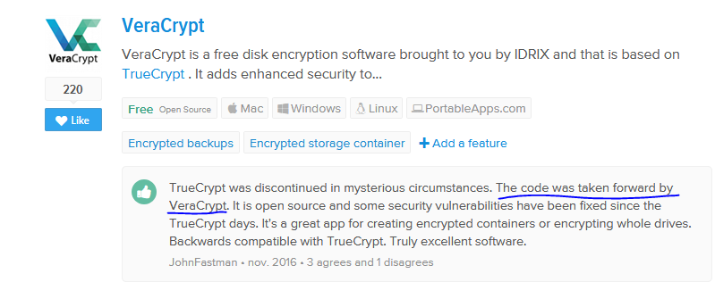

Asi que descargamos el software y lo instalamos. No documento la instalación porque es un siguiente siguiente.

Una vez instalado, abrimos el software y vemos la siguiente pantalla

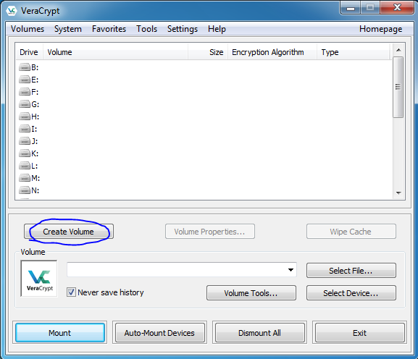

Pincharemos en crear volumen para poder empezar a guardar los archivos encriptados.

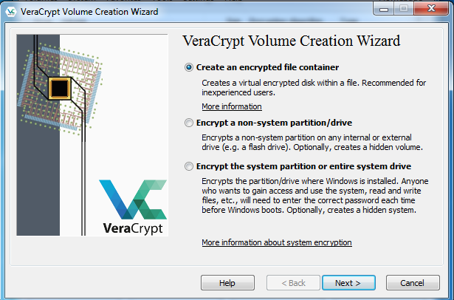

En esta ventana, seleccionaremos la primera opción, que creara un archivo y meterá todos los archivos que queramos encriptar dentro de este.

La segunda opción, sirve para crear dispositivos externos encriptados como puede ser una unidad, y nos proporciona también la posibilidad de hacer la partición oculata.

La tercera opción, sirve para encriptar el sistema entero.

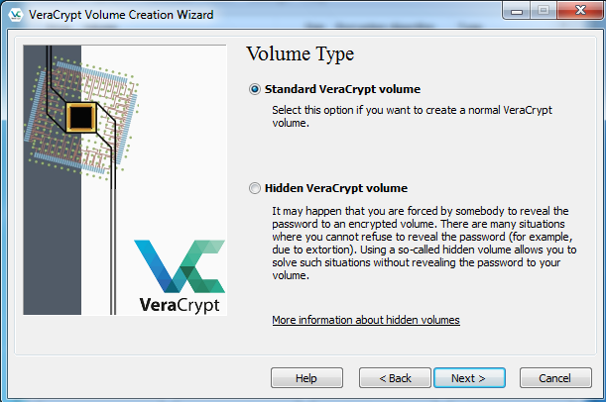

Aquí, nos pregutna si quieremos ocultar la “partición” que vamos a crear, en este caso vamos a seleccionar la opción que nos deja loa partcicion visible.

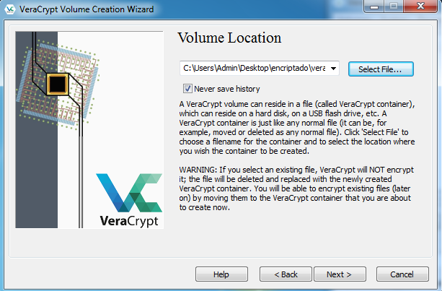

Seleccionamos donde queremos que se guarde la información, vamos a guardarla para este ejemplo en una carpeta en el escritorio, y dentro crearemos un archivo que llamaremos veracryptcontainer.

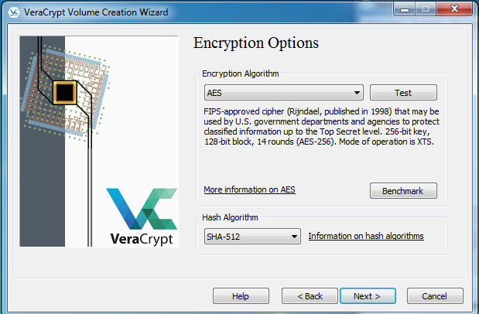

Ahora seleccionamos el algoritmo que queremos para nuestros archivos encriptados.

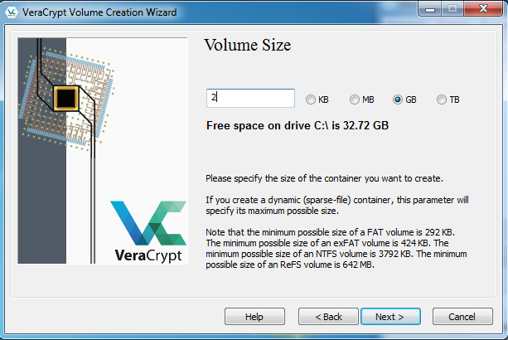

Nos pregunta el tamaño que queremos hacer la “partición” pondremos 2 gb para probar.

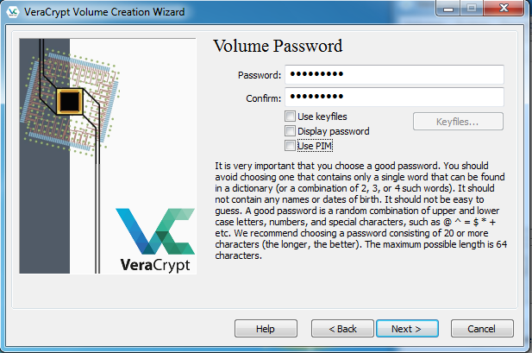

Ahora introducimos la contraseña, nos avisa de que debe ser segura, con caracteres especiales blablablá

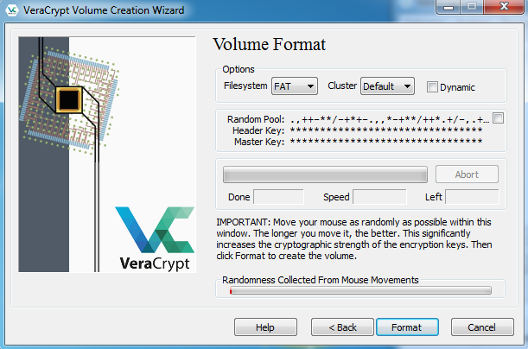

Y se pondrá a hacer las operaciones correspondientes.

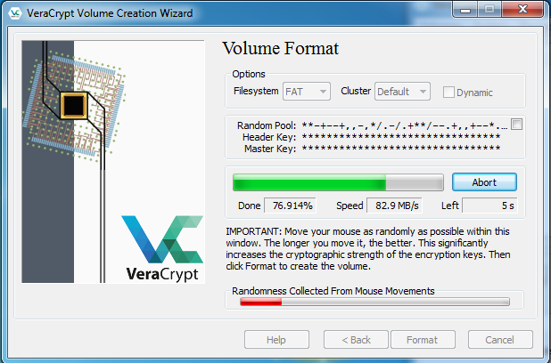

Podemos comprobar que nuestro archivo ocupa 2gb

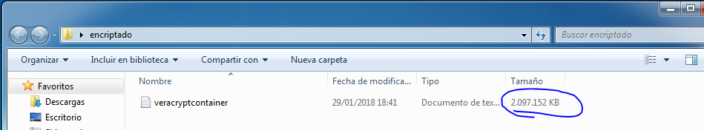

Ahora, seleccionamos nuestro archivo encriptado, seleccionamos la unidad donde queremos que semonte, y pincharemos en montar

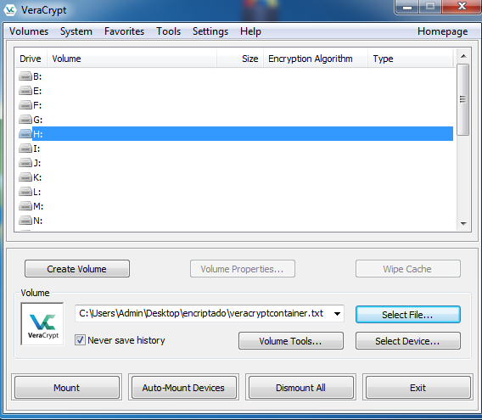

Por supuesto, nos pedirá la contraseña

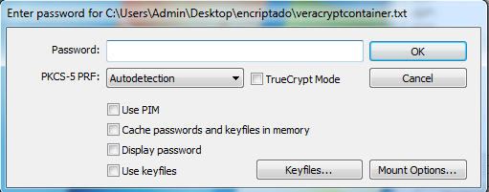

Una vez hecho esto, veremos que en mi pc nos aparece la unidad que seleccionamos (en este caso H) y podremos meter nuestros archivos dentro.

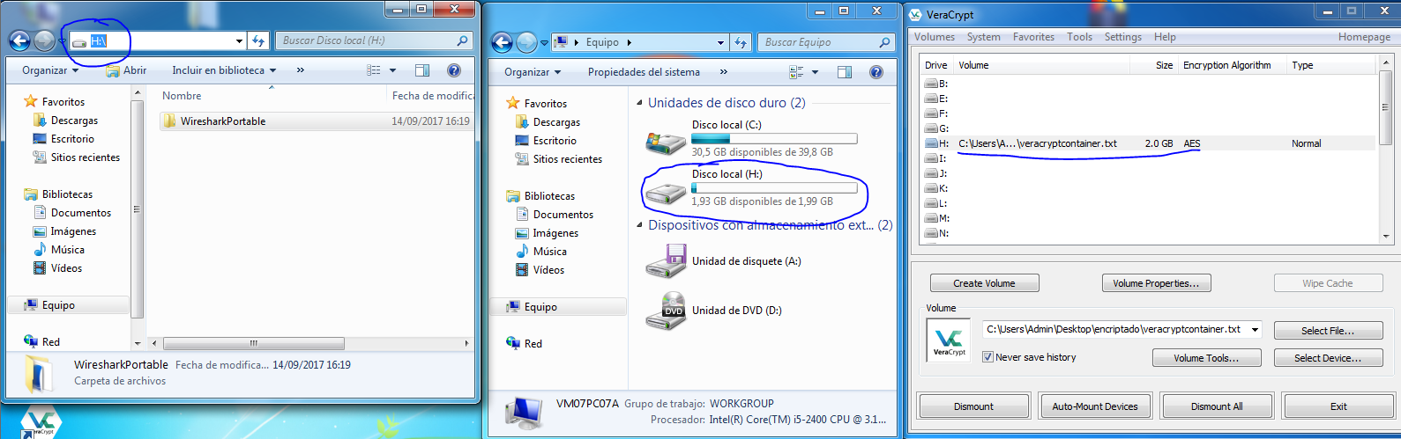

Una vez hecho esto, deberíamos desmontar el volumen cada vez que nos fuésemos del ordenador para evitar que nos “quiten” nuestros archivos.